Урок 51
Робота з файлами електронних таблиць (книгами): відкриття існуючої книги, створення нової книги на основі шаблону, збереження книги, перегляд книги, закриття книги

Мета:
· формувати в учнів вміння працювати з електронними книгами відповідно до теми уроку;
· розвивати вміння виділяти головне; формувати навички застосування теоретичних знань на практиці;
· виховувати комунікабельність, уміння спілкуватись з однолітками.
Тип уроку: комбінований.
ХІД УРОКУ
I. Актуалізація опорних знань
Інтерактивна вправа «Лови помилку»
Учням роздано картки, на яких є фрази з помилками. Необхідно знайти їх та виправити (помилки наводяться курсивом).
· Перетин стовпця та рядка — комірка. Виділена комірка зветься активною. Адреса активної комірки записується в рядок стану. Діапазон комірок — це прямокутник, який задається назвами крайнього лівого і крайнього правого стовпців.
· Діапазон стовпців — це горизонтальна смуга таблиці. Незв’язний діапазон виділяється за допомогою клавіші Ctrl. Для того, щоб увести число в комірку, необхідно зробити її активною та набрати число на клавіатурі. Формули вводити в комірку можна тільки за допомогою рядка формул.
· Усі формули в EXCEL повинні містити знак «дорівнює».
· Маркер заповнення — це рамка, яка обрамляє комірку. Він дозволяє заповнювати комірки значеннями простим перетаскуванням миші.

II. Вивчення нового матеріалу
Інтерактивна частина уроку проводиться із застосуванням технології «Ажурна пилка».
Учням необхідно попрацювати з інформацію (це може бути сторінка підручника чи підготовлені повідомлення із запропонованих тем). Завдання домашніх груп — опрацювати надану інформацію та опанувати нею на рівні, достатньому для обміну цією інформацією з іншими.

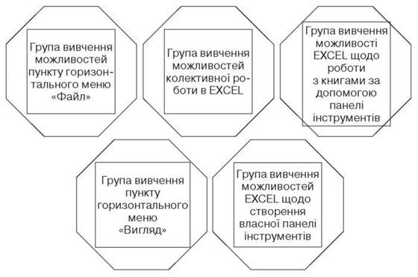

Після завершення роботи домашніх груп учитель пропонує учням об’єднатися в експертні групи, де вони по черзі обмінюються своїми знаннями з опрацьованого матеріалу.

III. Закріплення матеріалу
Виконання учнями практичних завдань на комп’ютері На завершальному етапі роботи учні повертаються до домашніх груп та діляться інформацією, отриманою в експертних групах.
Завдання
1. Створити нову книгу на основі шаблону, яким виступає файл ПP№1.xls, зберегти її у файлі «Оцінки.xls», заповнити даними відповідно до складу учнів класу. Скласти алгоритм виконання різними засобами (за допомогою меню, за допомогою панелі інструментів) цих дій.
2. Установити захист комірок та аркушів від змін.
3. Додати на панель інструментів кнопку «Зберегти як Web- сторінку»
Перед виконанням пропонується обговорити та записати у зошитах порядок виконання завдань.

IV. Підсумок уроку
Учням пропонується заповнити анкету.

Оцінювання учнем власної роботи на уроці
Прізвище, ім’я ________________________________________________________
Оцініть свою роботу у балах (за кожен пункт від 0 до 2).
При підготовці до уроку Ви наперед прочитали матеріал з теми
____________________________________________________________________
Ви були активні в обговоренні помилок на І етапі уроку _______________
Ви брали активну участь в обговоренні нового навчального матеріалу при роботі в домашній групі _____________________
При роботі в експертній групі Ваші пояснення були цілком зрозумілі для усіх членів групи _______________
Ви доповідали класу про результати групової роботи _______________
Ви вдало використали отримані знання при виконанні практичного завдання _________________

Усього балів _______________

V. Домашнє завдання
Прочитати матеріал підручника з теми. Відповісти на запитання. Підготувати по 5 запитань для вправи «Запитання ланцюжком» з теми, яку вивчаємо.
Для учнів, які мають високий та достатній рівень навчальних досягнень — випереджувальне завдання: скласти опорний конспект, в якому необхідно розкрити зміст термінів «копіювання», «редагування», «вилучення», «переміщення», «форматування».
﻿

